22.05.2020 r. klasa 1sz

Witajcie moi Uczniowie, Dzień dobry Rodzice.

Temat:Wprowadzenie dwuznaków Dż, dż na podstawie wyrazu dżem. Doskonalenie techniki dodawania i odejmowania w zakresie 30.

Edukacja polonistyczna:

Otwórz Podręcznik polonistyczno- społeczny str.60
https://flipbooki.mac.pl/ew/oto-ja-klasa1-podr-hum-2/mobile/index.html#p=63

Rozwiąż zagadkę:

Jestem słodki niczym malina, lubi mnie każda, nawet mała dziecina. Czasem zielony, a czasem różowy, bywam żółty i nawet czerwony. Naleśniki zawsze ze mną smakują, a kanapki wprost - do buzi wędrują. Czy wiesz już o czym mowa?
Odp. Tak o dżemie jest ta rozmowa.

Dzisiaj poznasz nowy dwuznak Dż, dż jak dżem.
Podziel wyraz dżem na sylaby. Ile sylab ma wyraz dżem? (jedną sylabę)
Policz, ile w wyrazie dżem jest liter, a ile głosek? (4 litery, 3 głoski)

Pamiętaj, że mówimy dż-em, a nie d-ż-em.

Dż to trudna głoska. Postaraj się głośno i wyraźnie powtórzyć zdanie:
W dżdżysty dzień dżokej zabrał dżdżownicę do dżungli..
Udało się powtórzyć? Brawo!

Podręcznik str. 60
zad.1 Przeczytaj wyrazy i sylaby. zad.2 Przeczytaj rozmowę mamy z Wojtkiem i odpowiedz na pytania pod tekstem.
Ćwicz głośne czytanie.

Otwórz Ćwiczenia polonistyczne i wykonaj zadania:
str. 60 zad.1, 2
str. 61 zad.1, 2

Czas na ruch: https://www.youtube.com/watch?v=dqk_IongIzI&t=3s

Edukacja matematyczna:

Otwórz Ćwiczenia matematyczno- przyrodnicze . Wykonaj zadania.

str. 51 zad. 1, 2, 3, 4
zad. 4 dla chętnych

str. 84 zad. 1
zad. 1 z kropką dla chętnych

Zajęcia komputerowe:

Dzisiaj poćwiczymy umiejętności komputerowe na stronie:

https://epodreczniki.pl/wczesnoszkolna/KL1_ORE_V9_WIOSNA_1_3_22_111_p1.html

Pamiętaj, kliknij w zieloną chmurkę i wybierz (kliknij) Blok 27 Wiosenna pogoda.
Następnie na drugim pasku kliknij w temat 134 Wiosenna burza. Wykonuj kolejno zadania.

Edukacja muzyczna:

Zbliża się Dzień Mamy. To Święto Wszystkich Mam. Posłuchaj i naucz się słów piosenki na pamięć.

https://www.youtube.com/watch?v=TrgNO45oMME

W zieleni łąka majowa,
gdzieś w trawie świerszczyk się chowa.
Nastroił skrzypce maleńkie,
gra zielone piosenki.

Ref. Dla mamy piosenki, dla mamy,
dla mamy piosenki dla mamy.
Dla mamy piosenki, dla mamy,
dla mamy piosenki dla mamy.

W kolorach łąka majowa,
już od stokrotek różowa.
A od bławatków błękitna,
bo wszystkie kwiaty zakwitły.

Ref. Dla mamy zakwitły, dla mamy,
dla mamy zakwitły dla mamy.
Dla mamy zakwitły , dla mamy,
dla mamy zakwitły dla mamy.

Pozdrawiam wszystkich serdecznie, p. Roma Wojtuś

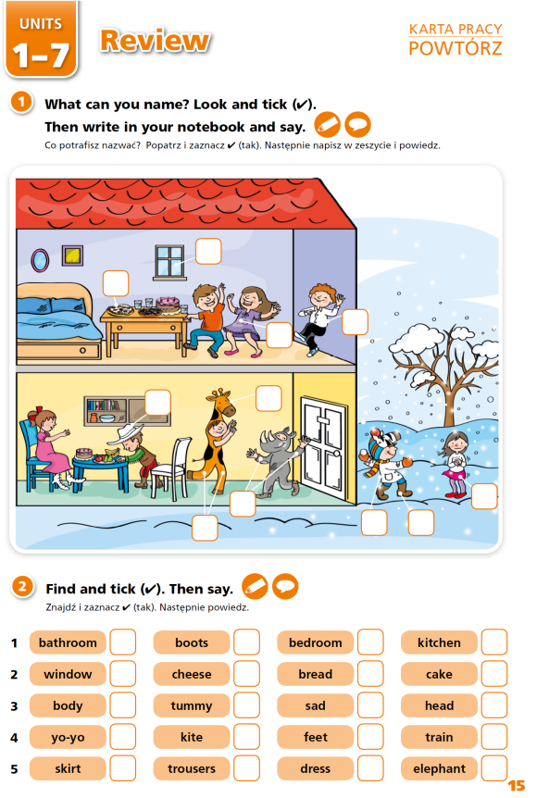
Język angielski:

